

106學年度上學期│提案單位：聯合報寫作教室



106學年度上學期
國中寫作課程企畫書
106學年度上學期 國中寫作課程企畫書

【前 言】
寫作是一種融合日常生活的語文活動，它不僅能協助孩子在學習上建構邏輯思考、創意啟發能力；更有助於孩子整體的學習發展，建立良好的表達能力、拓展人際關係與競爭機會，影響極其深遠。
聯合報長期關心教育議題，長期以專版報導最新、最完整的教育新聞， 在「內容深度」、「提供教育/文化資訊提供」、「具國際觀」及「最公正客觀」等各項評比中，深得大眾肯定。
有感於閱讀是教育的基礎，聯合報於民國98年4月27日創刊了「好讀周報」，以優質的新聞、專題報導引導孩子學習深度閱讀，也邀請知名作家與老師發表寫作教學的專欄，希望在啟發學習興趣的前提下，引導孩子從寫作練習中，培養觀察、想像、思考、表達等基本能力，分析情節邏輯、建立觀點、學習優美詞句，進而啟發創意，進一步提升整體學習效益。

【我們的教學】
聯合報特別邀請國內語文教育專家依據各學齡層學生之國語文程度，從基本的閱讀理解能力提升著手，結合多元智能啟發之寫作教學，為 貴單位規劃一系列的寫作研習課程，除了長期的學期間寫作課程外，亦包含寒暑假短期研習營。
有別於傳統教學方式，聯合報寫作教室由專業教學師資群設計多媒體寫作教學模式，將閱讀賞析、寫作技巧以生動的簡報、活潑的影音素材呈現，讓孩子不再畏懼寫作，並從互動課程中產生學習興趣，一筆一劃寫出令人驚豔的好文章。

聯合報寫作教室之寫作研習課程具有以下特色：
- 教材特別選錄名家名著、新詩、優秀作品，引導學生深入賞析，一方面提升國語文能力，一方面增加寫作素材。
- 教學方式活潑，結合多元題材，如生態、戲劇、音樂、文學、團體活動等。
- 情境式引導，啟發孩子對作文學習的興趣。
- 與老師、學生、家長密集互動，掌握學習個別程度，共同關心成長進度。

【能力養成】
透過課堂互動，讓學生自然融入語文世界；在欣賞名家名著文章、輕鬆創意的圖片、照片引導下，理解寫作概念、架構、立意取材……活用文句的組合拆解，養成六大能力，寫出屬於自己的文章。
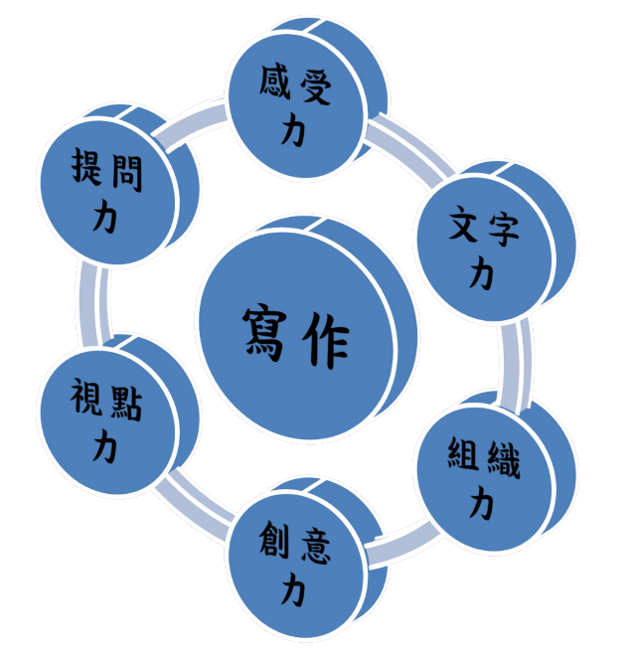

【專業師資與配合】
- 為國內大學中文系所畢業，並有長期寫作教學經驗。
- 由聯合報寫作教室專業作文師資授課，兼顧品質與穩定。
- 講師詳實記錄學生作品成績，可提供學校瞭解學習情況。

【課程特色】
於寫作研習課程中，國中寫作課程在課程規劃上，以聯合報寫作教室獨家出版之教材為主，課程結合閱讀與寫作，設計多元教學活動；閱讀部分針對閱讀理解、邏輯思考與想法表達，寫作部分針對創意想像、取材、寫作技巧、閱讀討論、延伸學習等，進行課程教學與即席演練。國中寫作研習課程規劃如下：
- 寫作課程大綱
106學年度上學期 國中課程總綱
 | 課程 | 教學重點 | 教學與寫作說明 | 能力養成 | 成果
1 | 動物與我 | 掌握動物形象的描繪 | - 從形、色、聲、情、動作描繪。  - 參考範文與詞彙。 | 文字力  感受力  創意力 | 500字短文書寫
2 | 描繪色彩繽紛的世界 | 從顏色連結到文學中的色彩 | - 色彩聯想練習。  - 現代與古典文學中的色彩賞析。 | 文字力  感受力  創意力 | 色彩聯想寫作練習
3 | 眉眼傳情話喜悲 | 掌握表情的描寫 | - 試著畫出表情。  - 練習從文章中畫出表情。 | 文字力  感受力  組織力  創意力 | 透過文字細讀一張臉
4 | 活靈活現的人物描寫 | 掌握人物描寫 | - 單一人物與團體人物的描寫練習。  - 作品觀摩。 | 文字力  感受力  創意力 | 人物特寫
5 | 嚐不盡的好滋味 | 學習描述食物的滋味 | - 運用與口感、嗅覺、觸覺相關的詞彙，練習描述食物的滋味。  - 練習把滋味與心中感受相連結。 | 文字力  感受力  創意力 | 五種感官的寫作練習
6 | 亮眼文章這樣寫 | 學習以動態描寫活化章句 | - 學習分辨靜態描寫與動態描寫的不同。  - 以圖像思考法，結合感官感受書寫。 | 文字力  感受力  創意力 | 動態寫作技巧練習
7 | 聽覺的饗宴 | 學習將聽覺化為文字進行描寫 | - 訓練聽覺感官，試著描述各個不同場域所聽到的聲音。  - 由客觀的聲音帶動主觀的情緒，繼而進行描寫。 | 文字力  感受力  創意力 | 寫作練習：傾聽
8 | 鳳頭、豬肚、豹尾──有效率的文章結構安排 | 由「鳳頭、豬肚、豹尾」之概念建構文章 | - 學習文章結構的理想範式。  - 學習文章段落的篇幅分配比例。 | 文字力  創意力  組織力 | 依鳳頭、豬肚、豹尾  結構，完成文章
【授課週期】
預定106年度上學期間至 貴校授課，各年級每班上課8次，每次2節課，共16節課。規劃每單元上3節課，實際上課日期與時段均配合 貴校執行。

【開班標準】
授課對象係國中七、八年級學生，依年級分班授課，每班上課人數達40人即開班。

【研習費用】
每名學生收費1500元，學費中包含講師鐘點費、作品閱卷費、講義設計費、寫作用稿紙、及課程相關補充教材支出等。

